Guía sobre la enfermedad por coronavirus (Covid19)
Español / SPANISH

La COVID-19 es una nueva enfermedad que puede afectar a los pulmones y las vías respiratorias. La provoca un virus llamado coronavirus.
Si presenta:
- Alta temperatura (se siente caliente al tacto en su pecho o espalda)
- Una tos reciente y continua. Esto significa que usted ha empezado a toser reiteradamente.
Usted debería quedarse en casa

¿Cuánto tiempo debería quedarse en casa?
- Cualquiera con síntomas debería quedarse en casa por al menos 7 días.
- Si usted vive con otros en su hogar, todos deberían quedarse en casa por al menos 14 días, para evitar esparcir la infección fuera de su hogar.
- Después de 14 días, aquellos que vivan con usted que no tengan los síntomas, pueden retornar a su rutina normal.
- Pero, si alguien en su hogar manifiesta los síntomas, debe quedarse en casa por 7 dias desde el día en que los síntomas comenzaron. Incluso si esto significa estar en casa por mas de 14 días.
- Si usted vive con alguien de 70 años o mayor, o que tenga una condición de salud a largo plazo, este embarazada o tiene un sistema inmunológico débil, trate de encontrarles un lugar para estar durante 14 días.
- Si tienen que estar en casa juntos, procuren estar distanciados por el mayor tiempo posible.

Consejos sobre quedarse en casa

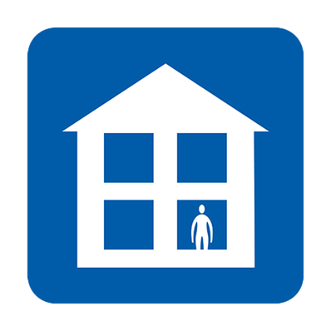  No vaya al trabajo, escuela, consultorio local, farmacia u hospital. | 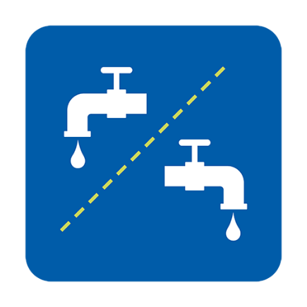  Use instalaciones separadas o limpie entre usos. | 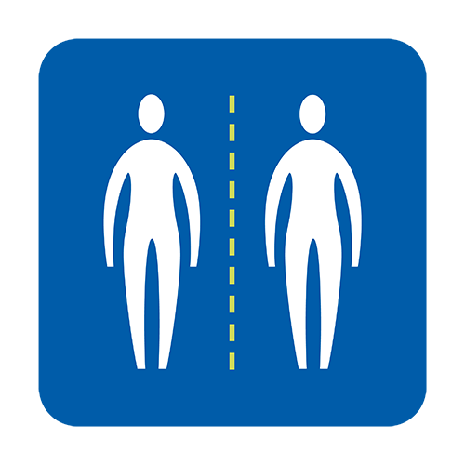  Evite contacto cercano con otras personas.
Procure entrega a domicilio de comida y medicamentos. | 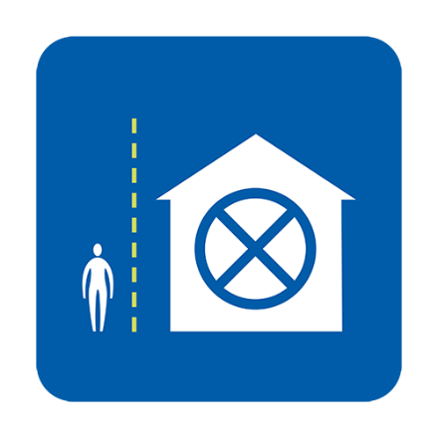  No tenga visitas. | 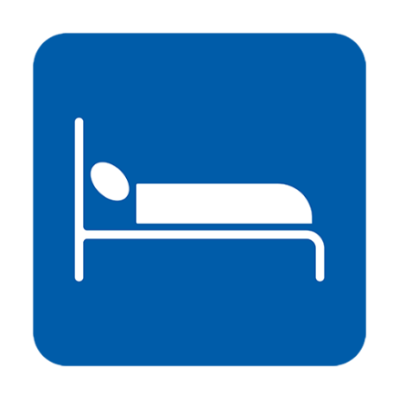  Duerma solo/a de ser posible.
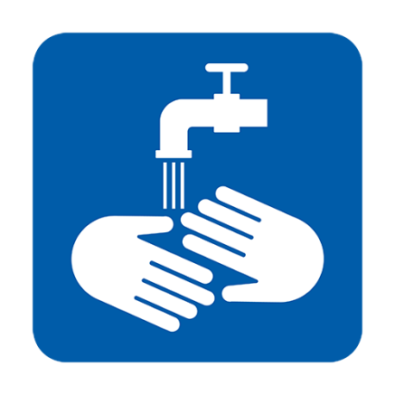  Lave sus manos regularmente. | 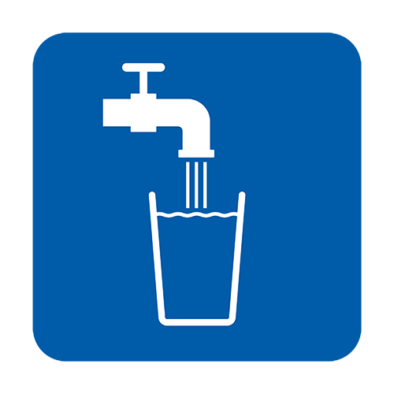  Beba abundante agua. | Tome paracetamol para ayudar con sus síntomas.

¿Cuándo debo llamar al NHS 111?
- Si te sientes tan enfermo que no puedes hacer nada que normalmente harías, como ver televisión, usar su teléfono, leer o levantarse de la cama
- Si cree que ya no puede hacer frente a sus síntomas en casa
- Si su estado empeora
- Si sus síntomas no mejoran después de 7 días

¿Cómo contacto con el NHS 111?
Puede utilizar el servicio en línea sobre el coronavirus del NHS 111 para averiguar qué debe hacer a continuación. Si no tiene acceso a servicios por internet puede llamar al 111 (número gratuito). Puede solicitar un intérprete en su lengua.

¿Qué pasa si estoy preocupado por mi situación migratoria?
Los servicios del NHS para el coronavirus son gratuitos para todos independientemente de su situación migratoria en el Reino Unido. Esto incluye las pruebas y el tratamiento del coronavirus, incluso si el resultado es negativo. Se ha informado a los hospitales del NHS que no se requieren controles de inmigración para las personas que reciben pruebas o tratamiento para COVID-19.

¿Qué puedo hacer para ayudar a detener la transmisión del coronavirus?
- Asegúrese de lavarse las manos con frecuencia, con jabón y agua durante al menos 20 segundos
- Siga los consejos acerca de no salir de casa

Estas recomendaciones se basan en consejos e información de salud del NHS y son recomendaciones para todos en el Reino Unido, independientemente del país de origen. Para más información:
- Guías del NHS: https://www.nhs.uk/conditions/coronavirus-covid-19/
- Guías de la Organización Mundial de la Salud: https://www.who.int/es/emergencies/diseases/novel-coronavirus-2019/advice-for-public/q-a-coronaviruses

Version 2 [16.03.2020]

